LORO-LX-Anschlussmanschette

LOROWERK

Eigenschaften

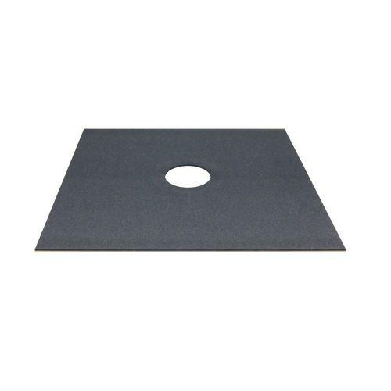

Art Zubehör

Anschlussmanschette

Nennweite DN

70,00 - 125,00